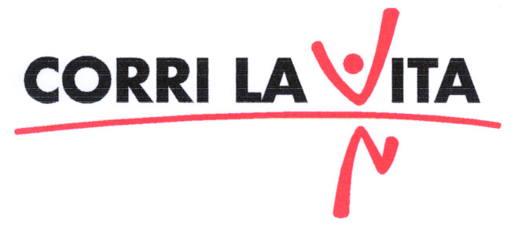

5° edizione

Comunicato stampa, 6 Settembre 2007

Montolivo star del nuovo spot di Corri la Vita
Il fuoriclasse della Fiorentina invita i tifosi a partecipare alla manifestazione contro il cancro al seno. Al via la campagna in 500 cinema e sulle principali TV toscane

Firenze – Riccardo Montolivo, il giovanissimo campione della Fiorentina, è il nuovo testimonial della campagna promozionale di Corri la Vita, la popolare manifestazione di sport e beneficenza che si terrà a Firenze domenica 30 settembre per raccogliere fondi a favore delle strutture pubbliche territoriali che operano contro il flagello del cancro al seno (www.corrilavita.it).
Montolivo è il protagonista di uno spot che a partire dai prossimi giorni sarà trasmesso in 500 sale cinematografiche italiane e dalle principali reti televisive toscane con lo slogan “Vinci la Vita con Corri la Vita”.
La campagna nei cinema è resa possibile grazie alla generosa collaborazione della Opus, leader in Italia con il 37% del mercato per numero di sale (per la quasi totalità multisale, cityplex e multiplex).
La Opus si iscrive così tra gli sponsor principali insieme alla Salvatore Ferragamo (dona le 12 mila magliette ufficiali destinate a tutti i partecipanti), Enel Cuore Onlus, Bulgari, Biennale dell’Antiquariato, Piaggio, Banca CR Firenze, Pineider, Pitti Immagine, Mukki Latte, Centro di Firenze per la Moda Italiana e altre decine di enti, associazioni e aziende, che appoggiano Corri la Vita con donazioni in danaro o prodotti in omaggio ai concorrenti.
Lo spot dura circa 40 secondi ed è stato realizzato da Alessio Giorgetti, presidente della Centro Films di New York, con la partecipazione di Montolivo e utilizzando riprese d’archivio di Corri la Vita con le immagini di alcuni dei tanti volti famosi che fiancheggiano la manifestazione o (da Claudio Lippi a Simona Ventura, da Umberto Veronesi a Valentino Rossi a molti altri personaggi della cultura, dello spettacolo, dello sport e del mondo scientifico).
“E’ stata un’esperienza molto particolare e interessante”, commenta Montolivo, “Sono felice di poter offrire il mio contributo contro una malattia terribile e di poter fare qualcosa di utile per Firenze, che mi ha accolto come un figlio e che mi sta regalando tante soddisfazioni. Invito perciò anche tutti i tifosi della Fiorentina a partecipare a Corri la Vita”.
Come sempre, Corri la Vita graviterà su Piazza Santa Croce (partenza ore 9,30) dove i partecipanti torneranno dopo aver attraversato centro storico, giardini e colline dell’Oltrarno, ovvero la parte più spettacolare e suggestiva della città. Due, come noto, i percorsi: 12 chilometri per la minimaratona, 6 per la passeggiata.
Per iscriversi: LILT, Lega per la Lotta contro i Tumori sezione di Firenze (Viale A. Volta 173, 055.576939, info@legatumorifirenze.it), Firenze Marathon (Viale M. Fanti, 2, 055.5522957, info@firenzemarathon.it), la sede di FILE, Fondazione Italiana di Leniterapia (via San Nicolò 1, 055.2001212, info@leniterapia.it), e il negozio Isolotto dello Sport.

CORRI LA VITA: www.corrilavita.it ; E-mail: info@corrilavita.it
L.I.L.T., Viale A. Volta 173, 50131 Firenze Tel. 055.576939 Fax 055.580152 E-mail: info@legatumorifirenze.it
Ufficio stampa: Catola & Partners, Tel. 055.5522867, 055.5522892 E-mail: r.catola@flashnet.it

